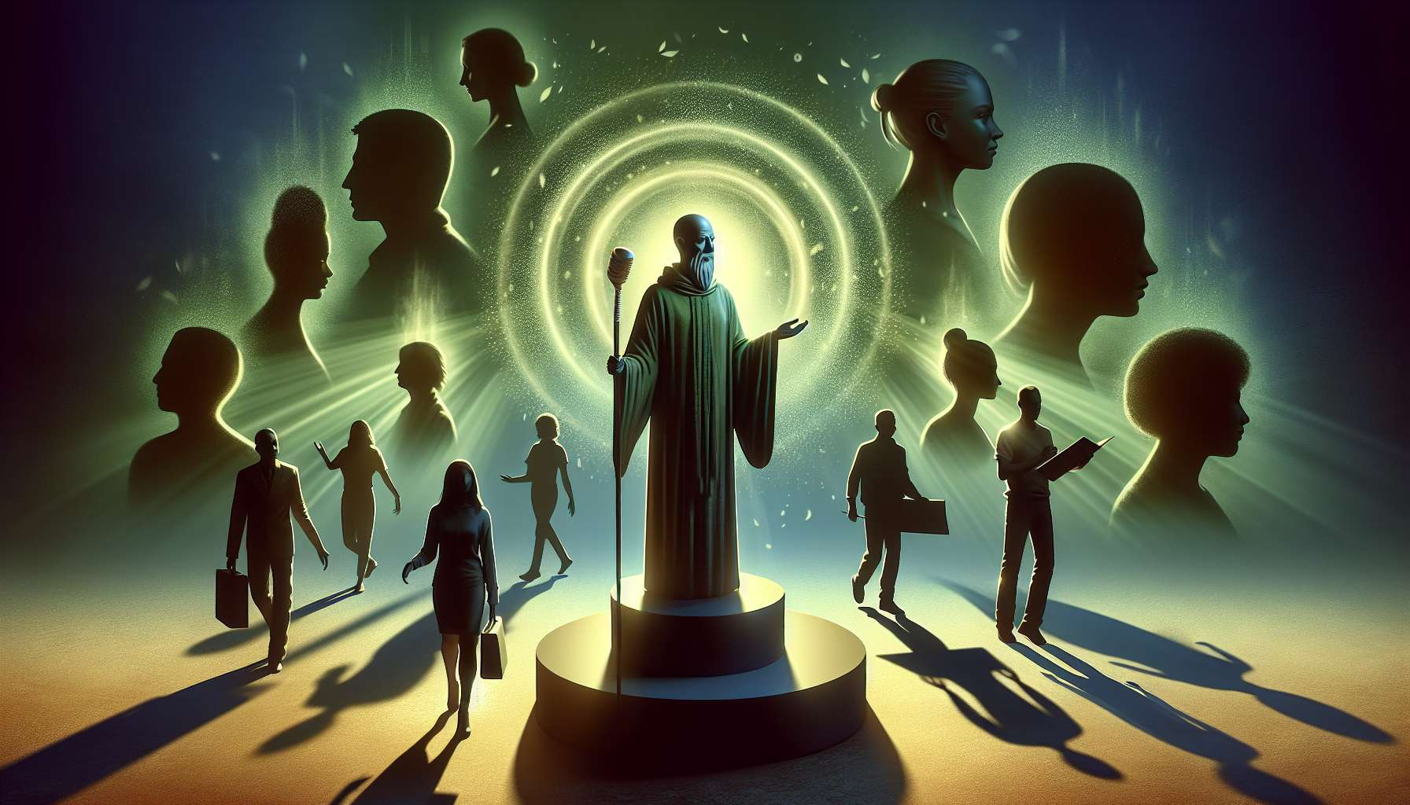

Los Proyectores son el tercer tipo más común en el Diseño Humano, representando alrededor del 20% de la población. Son los "guías" del mundo, diseñados para compartir su sabiduría y perspicacia con los demás. Los Proyectores están dotados de una habilidad única para ver en profundidad a las personas y a las situaciones, y ofrecer consejos y orientaciones valiosas.  
  
La característica principal de los Proyectores es su aura penetrante y su capacidad para leer y reflejar las energías de los demás. A diferencia de los Generadores que están aquí para trabajar y los Manifestadores que están aquí para iniciar, los Proyectores están aquí para guiar y dirigir. Tienen un entendimiento innato de los patrones y potenciales, y pueden ver claramente dónde las personas y las situaciones están bloqueadas o desalineadas.  
  
Sin embargo, esta capacidad para leer a los demás también puede presentar desafíos para los Proyectores. Ya que son tan sensibles a las energías a su alrededor, pueden sentirse fácilmente abrumados o agotados, especialmente si tratan de solucionar o salvar a todos. Los Proyectores deben aprender a manejar su energía sabiamente y solo ofrecer sus percepciones cuando se les invite a hacerlo.  
  
Otro aspecto clave de los Proyectores es que no tienen un centro sacral definido. Esto significa que no tienen acceso a la energía duradera y constante de los Generadores. En cambio, su energía es más variable y depende de su capacidad para recargarse regularmente. Los Proyectores a menudo necesitan más tiempo para ellos mismos y descanso que los otros tipos para mantener su bienestar.  
  
Tomemos el ejemplo de un Proyector que trabaja como consejero. Tiene un don natural para ver los patrones de comportamiento y pensamiento que mantienen a sus clientes bloqueados. A través de sus perspicaces preguntas y reflexiones, puede ayudar a sus clientes a obtener claridad y encontrar nuevas soluciones. Sin embargo, debe ser consciente de no dar demasiado de sí mismo y mantener límites saludables.  
  
Por otro lado, imaginemos a un Proyector en un rol de liderazgo. Su habilidad para ver el panorama general e identificar las fortalezas y debilidades de su equipo puede hacer de él un líder estratégico y efectivo. Sin embargo, puede luchar si trata de microgestionar o hacer todo el trabajo por sí mismo. Su papel es guiar y dirigir, no hacer todo.  
  
Para los Proyectores, la clave es aprender a esperar la invitación antes de compartir sus percepciones o involucrarse en proyectos. Esta es una parte esencial de su estrategia, que exploraremos más en detalle en el próximo submódulo. Esperando a ser reconocidos e invitados, pueden conservar su energía y asegurarse de que sus dones sean recibidos y valorados.  
  
Esto no significa que los Proyectores deban ser pasivos o retirarse por completo. Pueden cultivar activamente su experiencia y posicionarse de tal manera que sean vistos y buscados por sus dones únicos. Pero la invitación es esencial para que realmente puedan brillar e impactar.  
  
En última instancia, los Proyectores están aquí para iluminar el camino para los demás. Tienen el don de ver lo que a menudo está oculto o descuidado, y de ofrecer perspectivas que pueden transformar vidas. Al aprender a aceptar y canalizar su naturaleza única, pueden llevar una vida increíblemente enriquecedora y significativa.  
  
Como todos los tipos, vivir como Proyector es un proceso de aprendizaje y desaprendizaje. Muchos Proyectores han sido condicionados a creer que deben trabajar duro y hacer todo por sí mismos para tener valor. Pero cuanto más aceptan su verdadera naturaleza, más pueden brillar y traer sus dones únicos al mundo.  
  
Los Proyectores tienen mucho que aprender de los Generadores sobre el valor del trabajo sagrado, y de los Manifestadores sobre el poder de la iniciación. Y a cambio, tienen mucho que enseñar sobre la sabiduría de la espera, la perspectiva y la guía. Cada tipo tiene un papel esencial que desempeñar en el ecosistema del Diseño Humano.  
  
Ya sea que seas un Proyector o conozcas a uno, honrar y entender este tipo único es esencial para desbloquear su potencial completo. Con el apoyo adecuado y el entendimiento, los Proyectores pueden ser guías increíblemente sabios y transformadores, iluminando el camino hacia una mayor claridad, alineación y satisfacción para todos.  
  
Puntos a recordar:  
  
- Los Proyectores representan alrededor del 20% de la población y son los "guías" del mundo, diseñados para compartir su sabiduría e intuición con los demás.  
  
- Su característica principal es su aura penetrante y su capacidad para leer y reflejar las energías de los demás. Tienen una comprensión innata de los patrones y potenciales.  
  
- Los Proyectores pueden sentirse fácilmente abrumados o agotados debido a su sensibilidad a las energías. Deben aprender a manejar su energía sabiamente y a solo ofrecer sus percepciones cuando se les invite.  
  
- Al no tener un centro sacral definido, los Proyectores no tienen acceso a la energía duradera y constante de los Generadores. Necesitan más tiempo para ellos y descanso para mantener su bienestar.  
  
- La clave para los Proyectores es aprender a esperar la invitación antes de compartir sus percepciones o involucrarse en proyectos. Es una parte esencial de su estrategia.  
  
- Los Proyectores pueden cultivar activamente su experiencia y posicionarse de manera que sean vistos y buscados por sus dones únicos.  
  
- Muchos Proyectores han sido condicionados a creer que deben trabajar duro y hacer todo por sí mismos para tener valor, pero deben aceptar su verdadera naturaleza para brillar y traer sus dones al mundo.  
  
- Cada tipo en el Diseño Humano tiene un papel esencial que desempeñar en el ecosistema. Los Proyectores tienen mucho que aprender de los Generadores y los Manifestadores, y a cambio, tienen mucho que enseñar sobre la sabiduría de la espera, la perspectiva y la guía.